## Auswertung des Ergebnisses

##### Ergebnis + Veränderung in Region (Gesamt, Bundesland, Wahlkreis, Wahlbezirk)

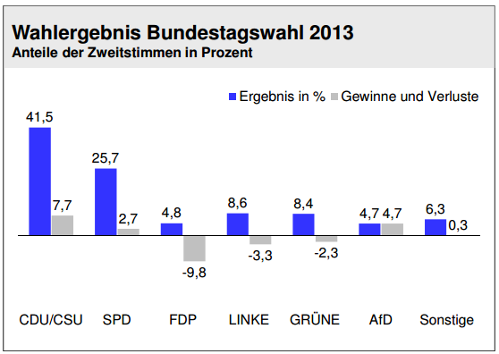

* + Wahlbeteiligung in aktuellem Gebiet
* + Anteil Briefwähler

##### Sitzverteilung im Bundestag

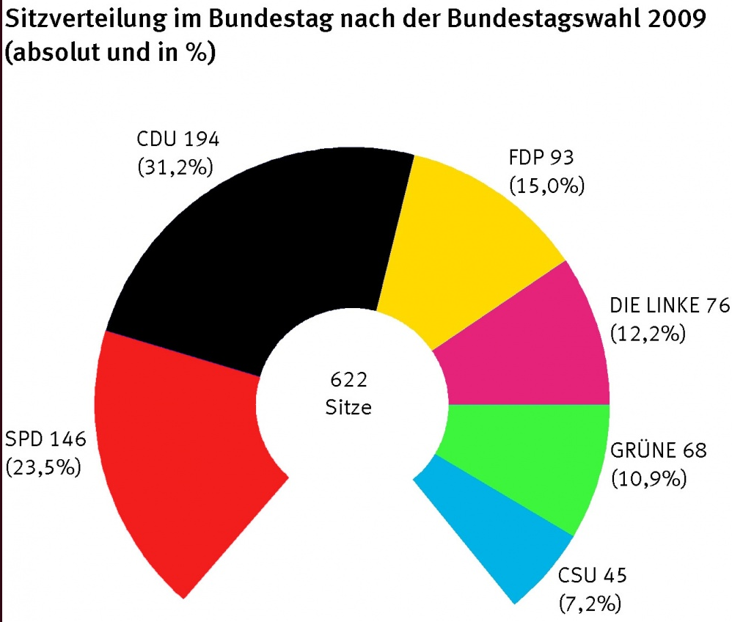

##### Analyse möglicher Koalitionen

* wie bei der Sitzverteilung
* Möglichkeit Parteien für Koalitionen aus zu wählen (Liste der Parteien mit CheckBox je Partei)
* Grafisch erkennbar, wo 50% Hürde überschritten wird

## repräsentative Wahlstatistik

##### Stimmabgabe nach Geschlecht

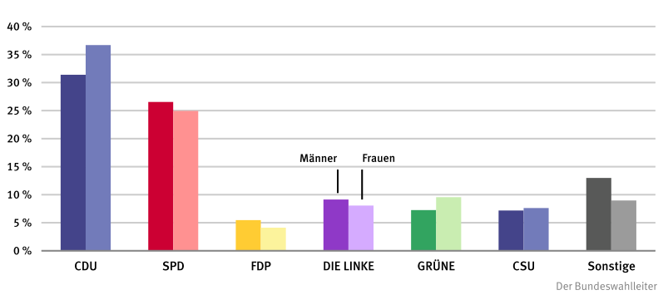

##### Stimmabgabe nach Altersgruppen

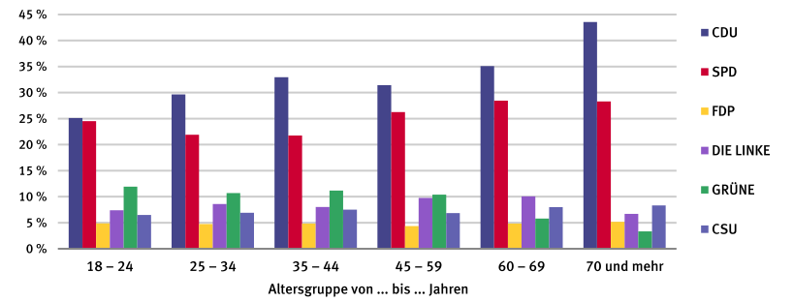

##### Stimmverteilung mit Erst- und Zweitstimme

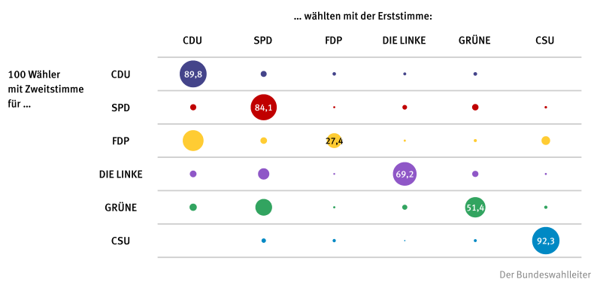

##### Stimmabgabe nach Wahlart

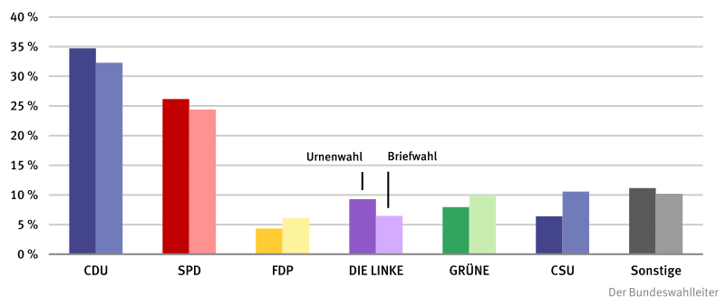

##### Wahlbeteiligung nach Geschlecht und Altersgruppe

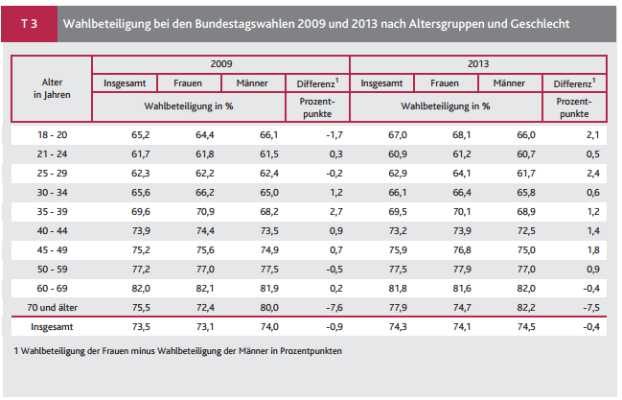

## Hochrechnung

* Ergebnis + Veränderung Gesamt
* Sitzverteilung im Bundestag